Муниципальное дошкольное образовательное бюджетное учреждение
«Центр развития ребенка – детский сад №20 «Родничок»
Арсеньевского городского округа

Проект
«Будь здоров, малыш!»

Зиновьева Ксения Олеговна

г. Арсеньев, 2018 г.

Девиз проекта
«Дружно, смело, с оптимизмом –
За здоровый образ жизни!»

Вид проекта
Тип проекта:
- Познавательный;
- Оздоровительный.

Состав проекта: групповой

Срок реализации проекта: краткосрочный (2 недели: с 8.10 по 19.10.2018 г.)

Участники проекта
- Дети первой младшей группы;
- Медицинский работник;
- Воспитатель;
- Родители.

Проблемный вопрос
У детей не сформированы основы здорового образа жизни, не до конца сформированы культурно-гигиенические навыки (навыки опрятности и самообслуживания).
Актуальность
Охрана жизни и укрепление физического и психического здоровья детей – одна из основных задач дошкольного образования. Дошкольный возраст является важнейшим этапом в формировании здоровья ребенка. Особенно остро эта задача стоит в адаптационный период, когда у детей наблюдается значительное увеличение количества случаев заболеваемости, что требует необходимости использования современных, инновационных подходов воспитательно-оздоровительной работы. Физическое развитие требует от нас формировать у детей привычки к здоровому образу жизни, которые всегда стоят на первом месте.
В процессе повседневной работы с детьми необходимо стремиться к тому, чтобы выполнение правил личной гигиены стало для них естественным, а гигиенические навыки с возрастом постоянно совершенствовались.

Цель проекта
Оздоровление детей, формирование основ здорового образа жизни и культурно-гигиенических навыков у детей младшего дошкольного возраста.

Задачи проекта
- Образовательные
-Дать понятие детям о здоровом образе жизни;
-Формировать элементарным навыкам самообслуживания;
-Способствовать сохранению и укреплению здоровья детей через систему оздоровительных мероприятий.
2. Развивающие
-Формировать умение заботиться о своем здоровье;
-Повышать интерес детей к здоровому образу жизни через разнообразные формы и методы физкультурно-оздоровительной работы;
-Развивать творческие способности дошкольников.
3. Воспитательные
-Воспитывать желание укреплять свое здоровье;
-Воспитывать желание заниматься физкультурой;
-Воспитывать желание помогать друг другу в трудных ситуациях.
4. Практические
-Учить элементарным КГН;
-Прививать навыки самообслуживания;
-Повышать педагогическую компетентность родителей по вопросу;
-Показать родителям знания и умения детей, приобретенные в ходе реализации проекта;
-Вовлечь родителей в образовательный процесс дошкольного учреждения.

Этапы реализации проекта
1 этап - Подготовительный
1. Разработка и план реализации проекта;
2. Создание условий для реализации проекта;
3. Подбор методической и художественной детской литературы;
4. Подбор сюжетно-ролевых игр;
5. Подбор дыхательной и пальчиковой гимнастики;
5. Подбор иллюстративного, музыкального, физического материала;
6. Подбор художественного творчества.

2 этап – Основной (Практический)
- Беседа «Овощи»;
- Заучивание потешки «Водичка-водичка»;
- Сюжетно-ролевая игра «Искупаем куклу Катю»;
- Пальчиковая гимнастика «Белочка», «Шарик»;
- Музыкальное;
- Утренняя гимнастика;
- Физическая культура;
- Прогулка на свежем воздухе;
- Художественно-эстетическое творчество
- рисование – «Тыква»
- лепка – «Мячики»
- аппликация – «Фрукты».

Работа с родителями
- Беседы с родителями по профилактике заболеваний;
- Рисунки вместе с родителями «Мама, папа, я – спортивная семья».

3 этап – Заключительный (Аналитический)
- Оформление спортивного уголка и приемной;
- Изготовление стенгазеты «Уроки Айболита».

Предполагаемый результат
- У детей сформированы первоначальные знания о здоровом образе жизни;
- Сформированы культурно-гигиенические навыки, знают элементарные правила личной гигиены;
- Дети самостоятельно проявляют инициативу: рассматривают иллюстрации, участвуют в беседах, задают вопросы, проявляют творчество, активность и детальность в работе;
- Активизирован и обогащен словарный запас детей по теме;
- С удовольствием рисуют, лепят, играют в разные игры;
- Участие в совместной деятельности родителей.

Сюжетно-ролевая игра «Искупаем куклу Катю»
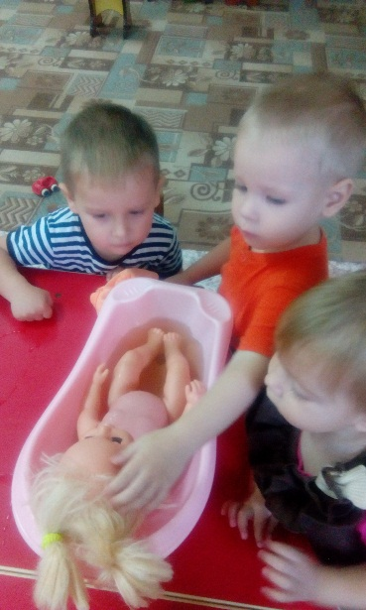
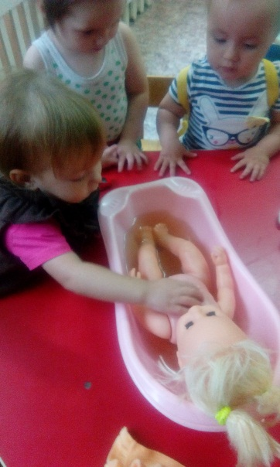
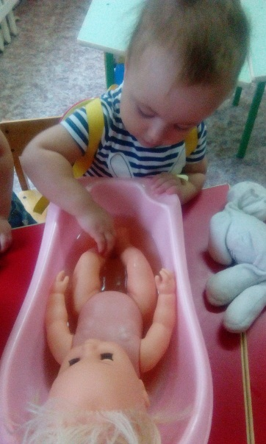
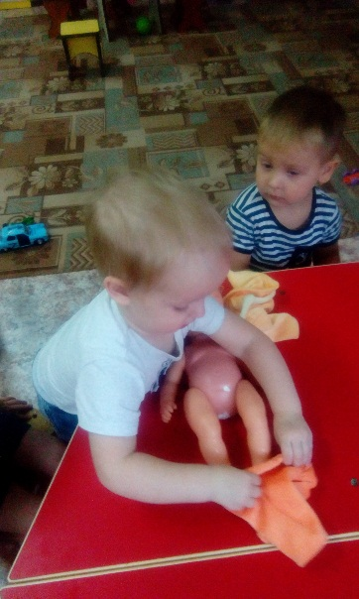
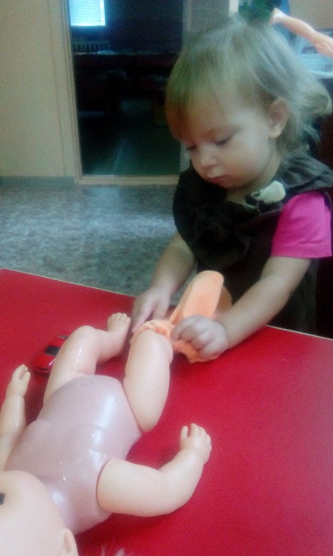
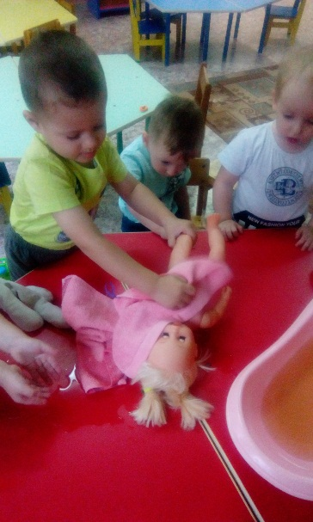

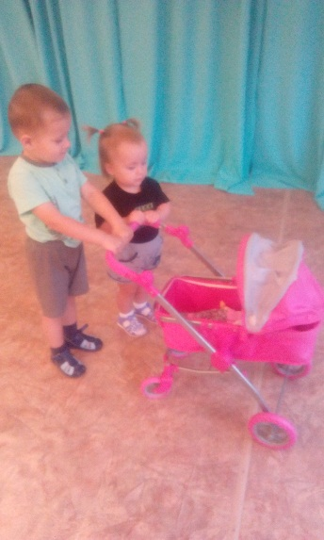
Музыкальное
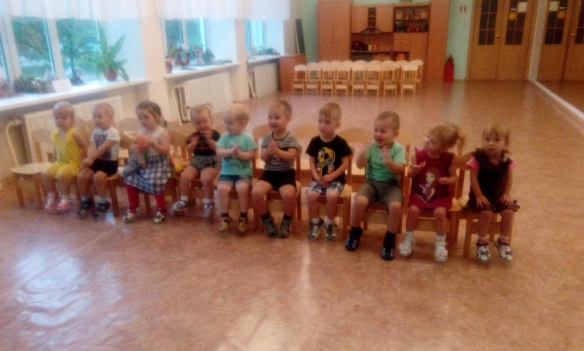
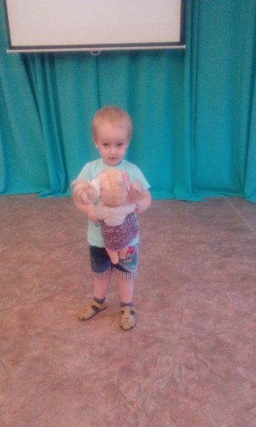
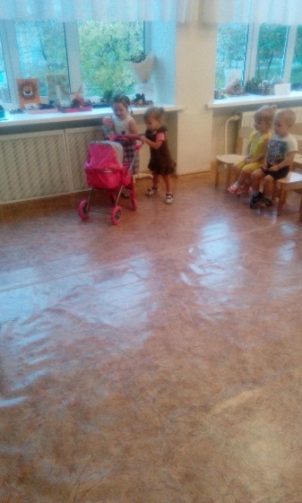
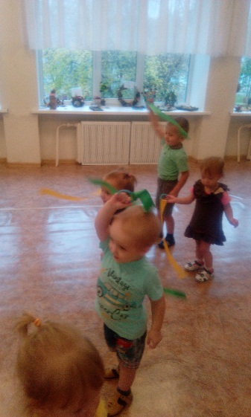
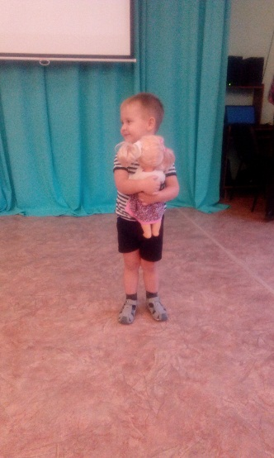
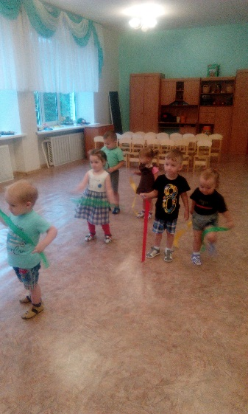
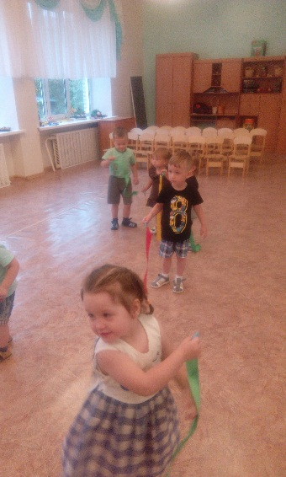

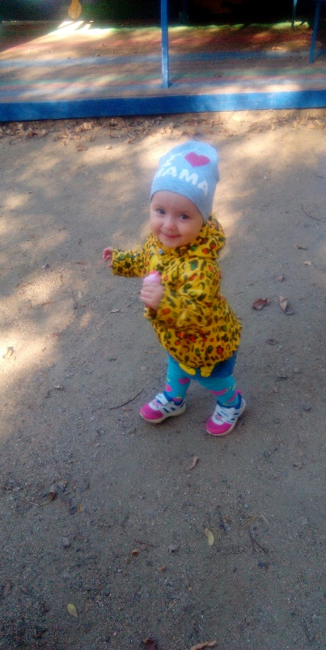
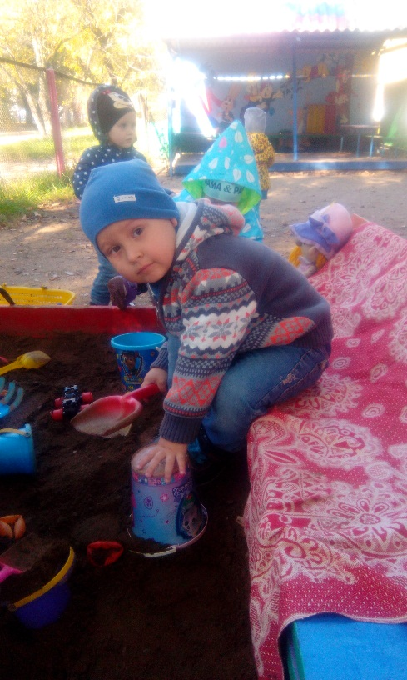
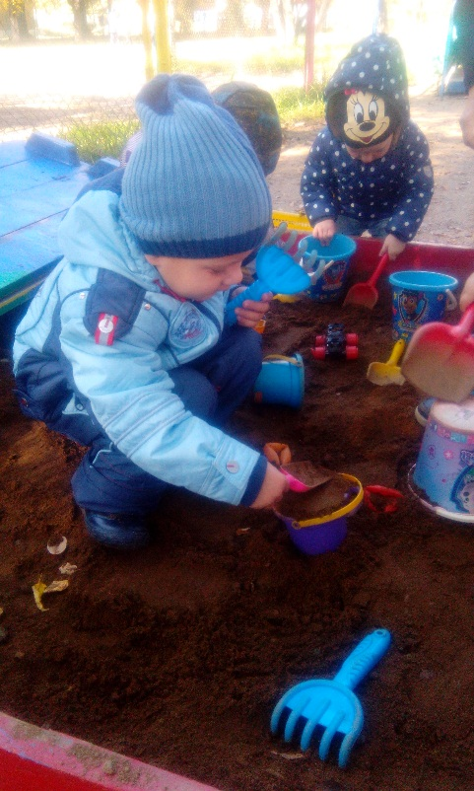
Прогулка на свежем воздухе

Рисование «Тыква»
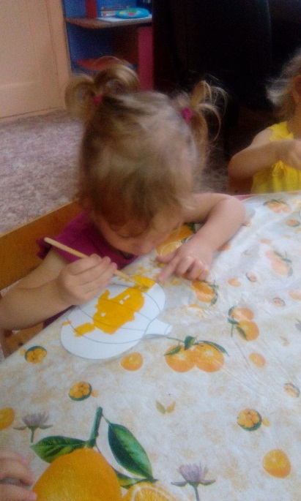
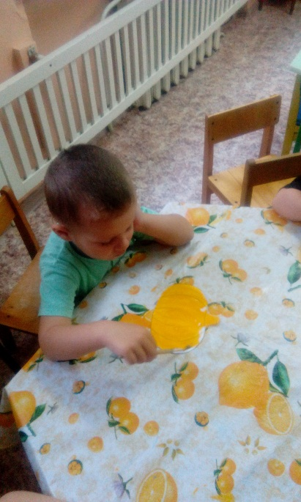
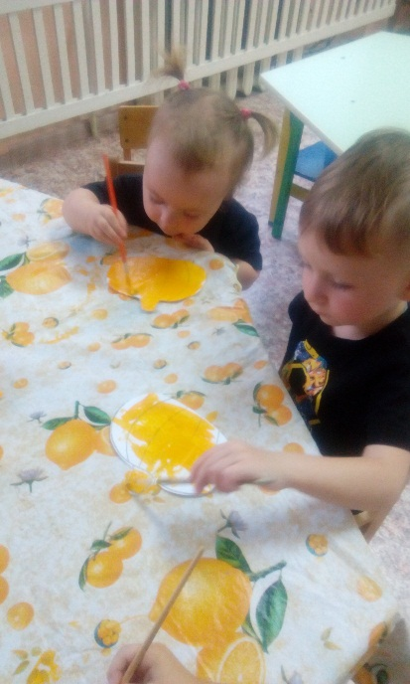
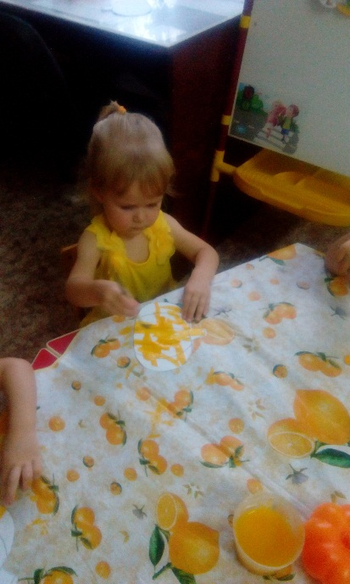
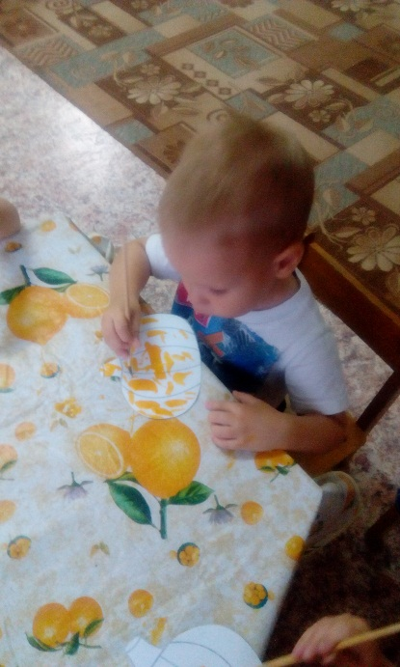

Аппликация «Фрукты»
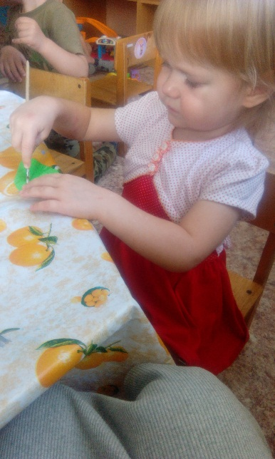
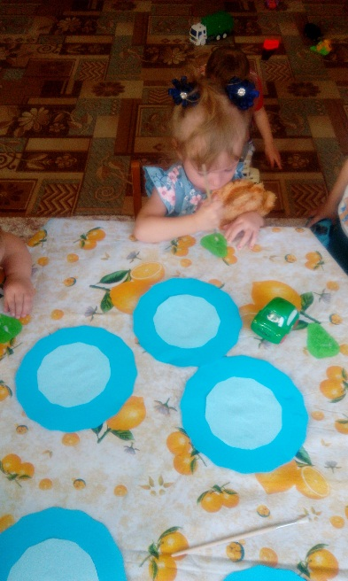
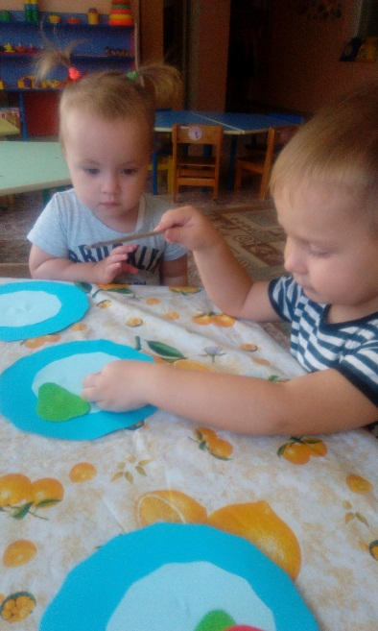
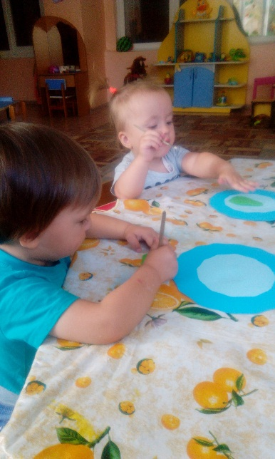
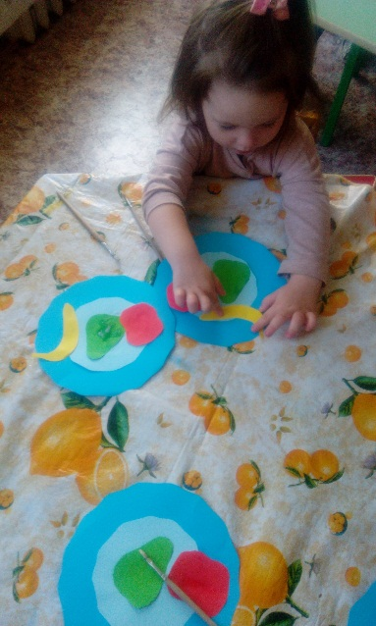
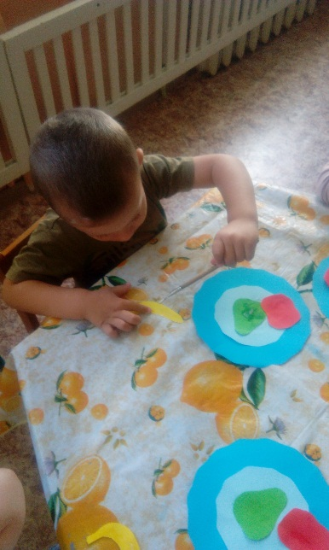

Рисунки
«Мама, папа, я – спортивная семья»

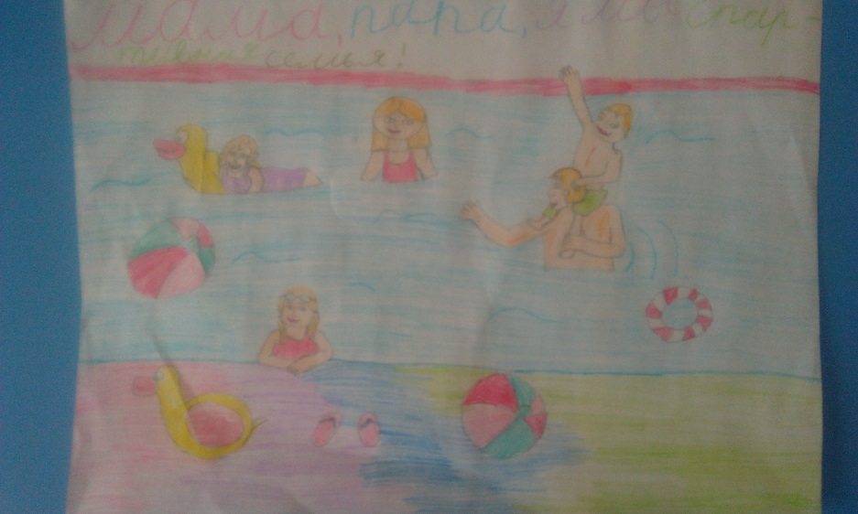

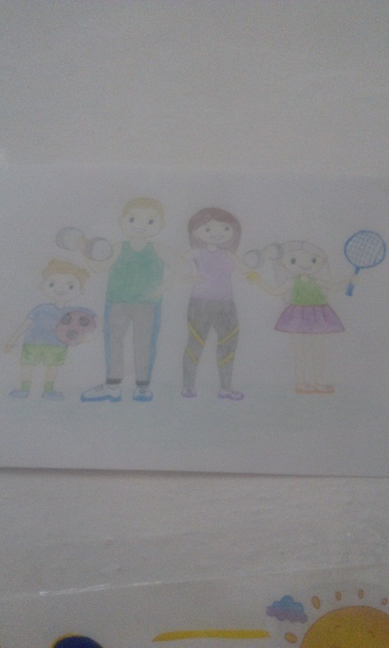

Оформление приемной и спортивного уголка
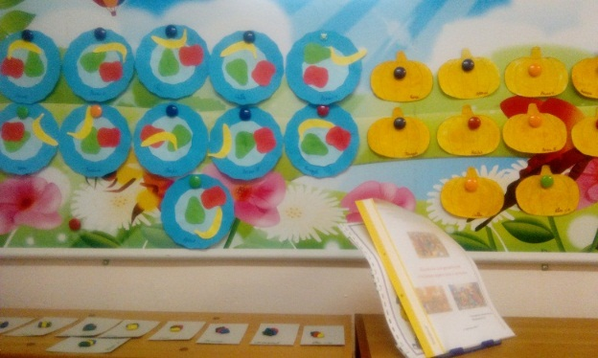

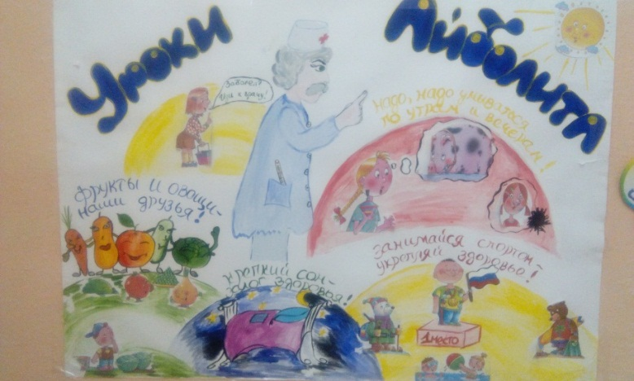

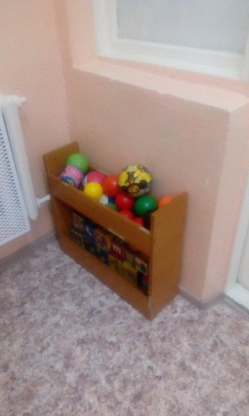
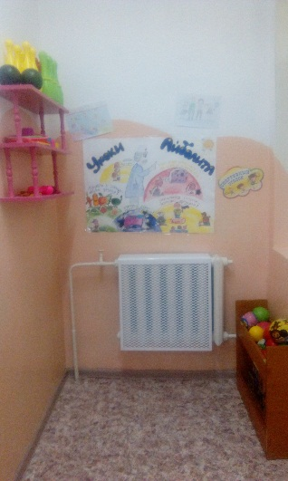
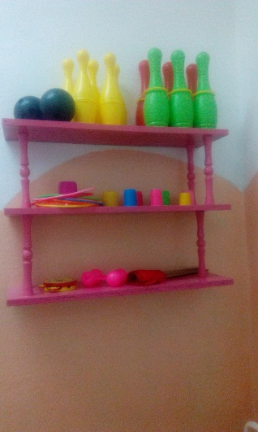

Физическая культура
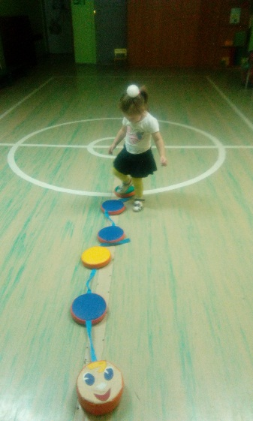
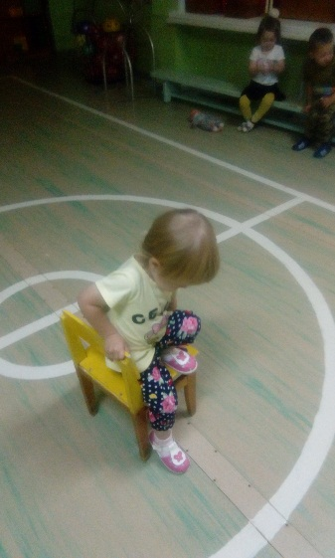
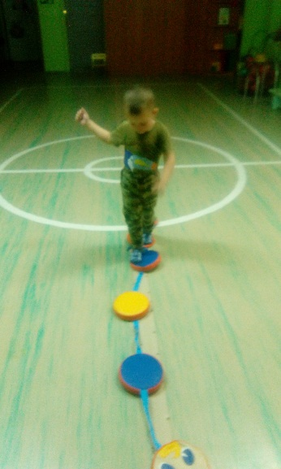
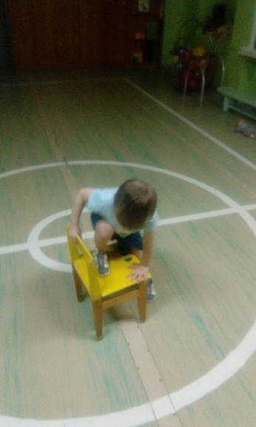

Лепка «Мячики»
